14. Р.Н.П. «Во поле береза стояла» Обработка А.Сурков, А. Тароло
Р.Н.П. «Тимоня» Обработка А. Тароло
А. Тароло Фантазия на тему муз. Б.Мокроусова «Эх, путь-дорожка фронтовая»
Исп. семейный ансамбль «Лефортовская слободушка» в составе: Тароло Никита (народные шумовые), Тароло Михаил (гармонь, народные шумовые, ударные), Рогачев А.П. (контрабас-баян, гитара), Тароло И.А. (аккордеон), Тароло А.В. (баян)
руководитель Тароло А.В.

В концерте Вас ждут увлекательные народные забавы, исполнение колядок а также игры с участием гостей.

Концерт ведёт Тароло И.А.

Департамент культуры города Москвы
Государственное бюджетное образовательное учреждение
дополнительного образования детей города Москвы
«Детская музыкальная школа № 91»
ФЕСТИВАЛЬ
ЛЕФОРТОВСКИЕ АССАМБЛЕИ
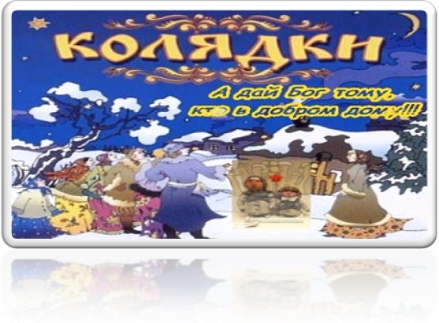
РОЖДЕСТВЕНСКИЕ КОЛЯДКИ
ВХОД ПЛАТНЫЙ - СЛАДОСТИ
25 декабря 2015г. Зал библиотеки № 119 17:00
1.М. Томандис «Вальс-мюзет»
Исп. Гончекенко Иван интезатор) преп. Балашова Н.В.
В.Косенко «Старинный танец»
Р.Н.П. «Во кузнице»
Исп. дуэт: Сонская Софья и Тимофеева Ева (синтезатор) преп.Балашова Н.В.
2.М.Магамаев «Торжественная песня»
Р.Н.П. «Светит месяц» Обработка С.Павина
Исп. оркестр аккордеонистов и баянистов
руководитель Лукашова Е.А., концертмейстер Шагова О.В.
3. Р.Н.П. «Во саду дерево цветет»
Э. Ханок , И. Резник «Служить России»
Р.Н.П. «Когда мы были на войне»
Исп. ансамбль «Лефортовцы», солист Фоменко Арсений (вокал)
руководители Болгова Т.А., Грачева Н.П., концертмейстер Тароло А.В.
4.Татарская пляска
Исп. Сафиулин Руслан (гармонь) преп. Тароло А.В.
5.Современная татарская песня «Пусть будет прекрасно»
Исп. Шиляева Василиса (аккордеон) преп. Тароло И.А.
6. Р.Н.П. «Субботея»
Исп. преп. Тароло А.В. (гармонь)
7. Русская частушка
Исп. Мастерова Галина (аккордеон) преп. Лукашова Е.А.
8. В.Лушников «Хоровод»
Исп. Безлепкин Михаил (аккордеон) преп. Тароло И.А.
9. Бел. Н.П. «Во поле орешина»
Исп. Борисенко Даниил (баян), Антонио Елизавета (вокал)
преп. Тароло А.В., преп. Антонио К.В.
10. Р.Н.П. «Я калинушку ломала» Обработка С. Туликова
Исп. Золотова Александра (аккордеон) преп. Тароло И.А.
11. Р.Н.П. «Ах ,ты, зимушка-зима»
Исп. Фоменко Арсений (вокал)
преп. Грачева Н.П., концертмейстер Тароло А.В.
12. Г. Свиридов «Романс» муз. иллюстрация к повести Пушкина «Метель»
Исп. Ефанова Марина (аккордеон) преп. Тароло И.А.
13. Ю. Энтин «Снежинки»
Исп. Тенишева Валерия (вокал) преп. Болгова Т.А., концертмейстер Антонио К.В.

